
Тема номера:

«Веселый апрель»


Выпуск №4
АПРЕЛЬ 2021

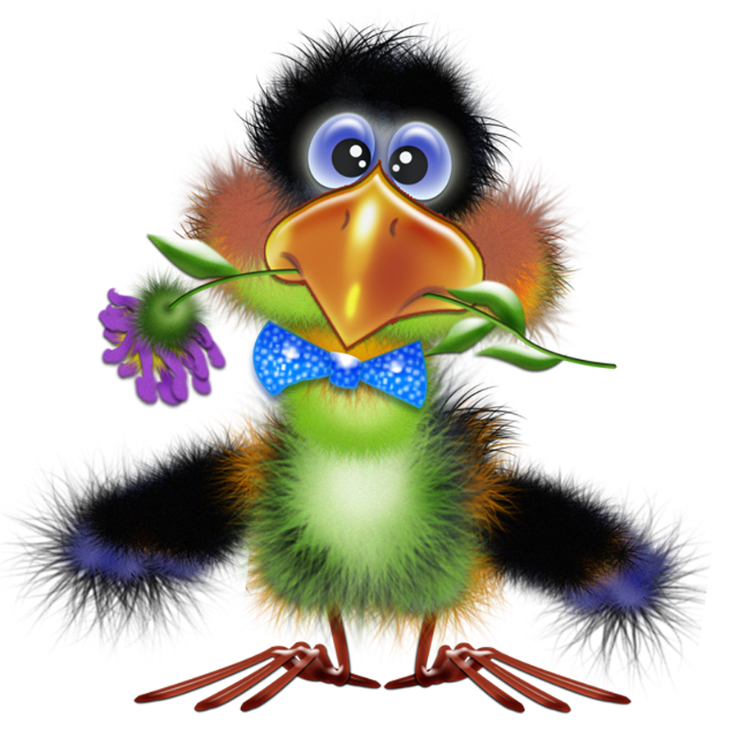
МДОУ Детский сад №174
«Аленький цветочек»
Г. Ярославль

Галчонок Карчик

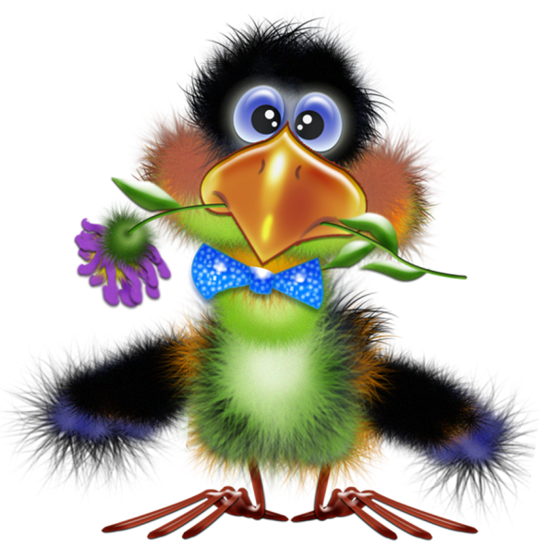

Дорогие друзья!
Мы рады познакомить Вас с галчонком по имени Карчик! Пока он еще маленький, но очень любопытный, и хочет многому научиться. Именно поэтому он поселился в нашем детском саду и внимательно наблюдает за жизнью детей и взрослых, собирая информацию. Мы надеемся, он станет вам настоящим другом.
Характер содержания газеты «Галчонок Карчик» - познавательно – развлекательный. Периодичность издания - 1 раз в месяц.
Издание ориентировано как на детей, так и на их родителей.
Название каждой рубрики начинается со слога КАР, так как вся информация опубликована со слов Карчика.
КАРусель событий– рубрика рассказывающая о новостях в жизни нашего детского сада.
КАРамелька – рубрика, в которой размещается информация о поздравлениях или других «вкусных» событиях.
КАРапуз, будь здоров!!!- рубрика, направленная на повышение психолого – медицинских знаний родителей.
КАРмашек идей– в этой рубрике можно найти интересные идеи по изготовлению поделок, рисунков с детьми.
КАРандашик специалиста– в этой рубрике делятся опытом, и дают ценные советы специалисты нашего детского сада.
КАРтотека игр–в этой рубрике можно найти игры и задания, которые помогут не только выработать правильное произношение звуков, но и закрепить их.
КАРаван традиций – непостоянная рубрика, посвященная традиционным мероприятиям нашего детского сада.
ГЛАВНЫЕ РЕДАКТОРЫ ГАЗЕТЫ: заведующая МДОУ Иванова Элла Германовна, воспитатель Афанасьева Екатерина Владимировна
Над выпуском работали: воспитатели: Филичева О.Н., Родонова Ю.Г., Лоскутникова Ю.Б., Князева Н.А., Смирнова Н.А.

КАРамелька
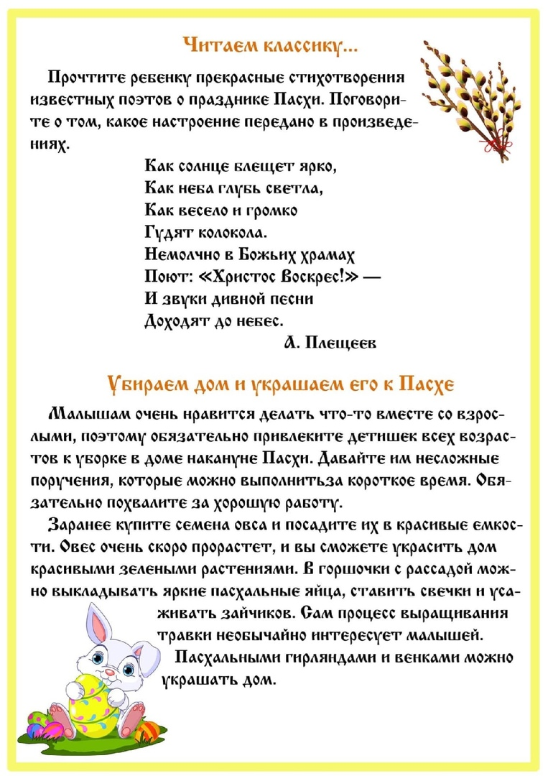
Материал подготовила воспитатель Филичева Ольга Николаевна
КАРандашик специалиста
Апрельские деньки

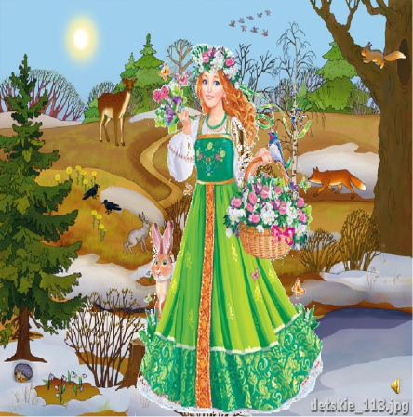
«Весна идёт, Весне – дорогу!»

Ну вот и настал апрель! Весна полностью вступила в свои права. Повсюду тает снег, бегут бурные звонкие ручьи. Не напрасно апрель называют «месяцем живой воды». Смастерите с детьми бумажные кораблики и пустите их в плавание по ручью. Можно устроить соревнование: чей кораблик поплывёт быстрее. Для этого можно подуть на своё суденышко. Такая забава способствует развитию мелкой и общей моторики, а также помогает вырабатывать воздушную струю.
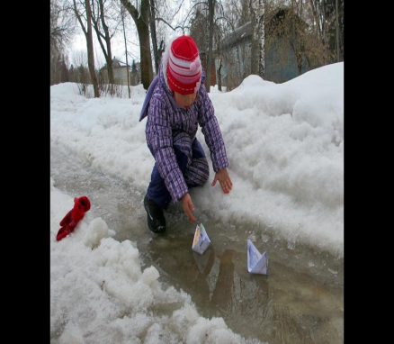
По сравнению с мартом, в апреле более заметны и ощутимы изменения в природе. Наблюдайте с детьми за природой, отмечайте происходящие в ней перемены. Очень хорошо в таких случаях поиграть в игру «Скажи наоборот».
Например, закончить предложение:
Зимой снег чистый, а весной - …;
Зимой солнце тусклое, а весной - …;
Зимой дни холодные, а весной - …;
Зимой погода часто пасмурная, а весной-…

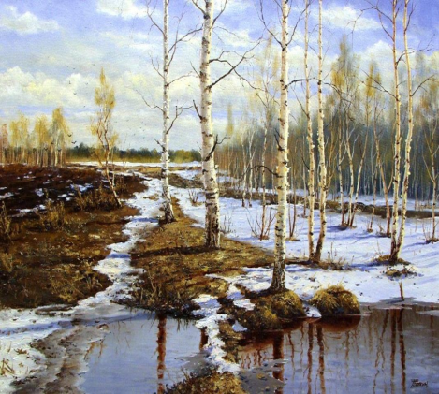
Поиграйте в слова-признаки, слова-действия:
Весна (какая?) – теплая, ранняя, долгожданная,
солнце (какое?) – ласковое, яркое, теплое,
почки на деревьях (какие?) - …,
листья (какие?) - …,
трава (какая?) - … и т.д.
Солнце весной (что делает?) – греет, ласкает, припекает, согревает.
Листья на деревьях (что делают?) - … .
Ручьи (что делают?) - … и т.д.
Такие беседы помогают развитию связной речи, лексико-грамматической стороны речи.
А еще займитесь весенним творчеством! Собирайте природные материалы, делайте из них поделки. Главное, чтобы во всем присутствовала весна!
В апреле на асфальте уже нет снега, поэтому можно рисовать на нем мелками. А можно палочками рисовать на земле.
Можно поиграть с детьми в мяч, например в игру «Назови ласково», используя слова, связанные с весной, например:
солнце – солнышко, ручей – ручеек, проталина – проталинка, листья – листочки, цветы – цветочки, жук – жучок и т.д.
Существует очень много стихов и песен о весне. Читайте, учите, рассказывайте!
Материал подготовила логопед Родонова Юлия Геннадьевна
КАРапуз, будь здоров!
«О правильном питании»
Всякий раз, когда едим,
О здоровье думаем:
«Мне не нужен жирный крем,
Лучше я морковку съем».
Чтобы хворь вас не застала,
В зимний утренний денек,
В пищу, вы употребляйте лук зеленый и чеснок.
В жизни нам необходимо
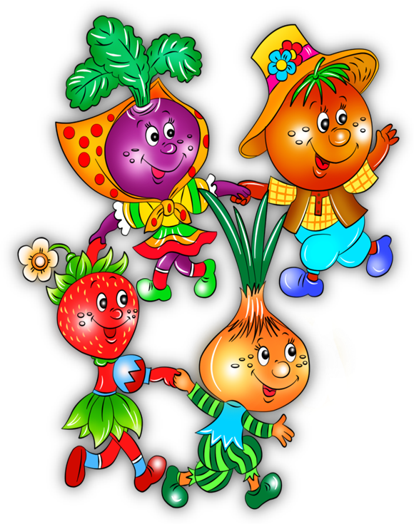
Очень много витаминов.
Всех сейчас не перечесть,
Нужно нам их больше есть.
Вы не пейте газировку,
Ведь она вам вред несёт,
А попейте лучше квас —
Он вкусней во много раз!
Ешьте овощи и фрукты —
Они полезные продукты!
Конфеты, пряники, печенье
Портят зубкам настроение.
Кушай овощи, дружок,
Будешь ты здоровым!
Ешь морковку и чеснок,
К жизни будь готовым!
Мясо, овощи и фрукты —
Натуральные продукты,
А вот чипсы, знай всегда-
Это вредная еда.
Каждый день с утра пораньше
Ешь банан и апельсин,
Чтоб на личике пригожем
Совсем не было морщин.
Кушать овощи и фрукты,
Рыбу, молокопродукты —
Вот полезная еда,
Витаминами полна!
И ещё учите ребенка есть медленно, тщательно пережёвывать пищу и не заниматься во время еды другими занятиями (читать, смотреть телевизор, рисовать и т.д.)
Материал подготовила воспитатель Лоскутникова Юлия Борисовна
КАРмашек идей
Ракета ко дню космонавтики


Вам понадобится:
- втулка от туалетной бумаги;
- цветная бумага или краски;
- клей;
- карандаш.

Ход работы:
- Сделайте из цветной бумаги большой круг, вырежьте из него треугольник.
- Скрутите получившуюся фигуру конусом и склейте края. Это «макушка» будущей ракеты.
- Приклейте её на один из концов втулки.
- Вырежьте из цветной бумаги 2-3 небольших кружка и приклейте их на ракету. Это иллюминаторы.
- На конце втулки симметрично сделайте надрезы 4-5 см друг напротив друга.
- Из цветной бумаги вырежьте широкую полоску и загните оба угла, чтобы получились треугольники.
- Вставьте эту полоску в прорези. Ракета готова к запуску.

Материал подготовила Смирнова Н.А. основываясь на интернет ресурсы.
КАРтотека игр


«Игры с ребёнком весной»
1. «Посчитай птиц». Весной природа оживает. И даже если листочки еще не успели появиться на свет, то птицы уже начали радоваться теплу и запахам, которыми богат весенний воздух. С ребенком, который умеет считать, можно поиграть в такую игру: кто заметит больше птиц за время прогулки.
Закончить игру можно следующим образом: покормите птиц пшеном или специальным кормом.

2. «Шаги лилипута». В эту игру хорошо играть нескольким детям или всей семьёй. Выберите цель и наметьте линию старта.
Пусть играющие посоревнуются: кто быстрее пройдет дистанцию лилипутскими шагами (это такие шаги, когда нога при шаге ставится впритык к другой ноге).
«Гигантские шаги». Смысл игры такой же. Однако теперь ребенок должен расставлять ноги так широко, как он только может (взрослые же, могут слегка поддаться).

3. «Пускаем солнечных зайчиков». Если погода солнечная, не забудьте прихватить с собой зеркальце. Малыш будет рад сделать день еще более солнечным, пуская солнечные блики на дома и деревья. Выберите какую-нибудь отдаленную цель и потренируйтесь, кто сможет запустить зайчика так далеко.

4. «Пускаемся в плавание по луже». Смастерите дома или прямо на прогулке кораблики, а затем запускайте их в ближайшей луже.

5. «Пускаем пузыри … в плавание!» Пускать в плавание по лужам можно не только кораблики, но и мыльные пузыри. На воде они будут держаться дольше и переливаться всеми красками. Наблюдение за такими пловцами - сплошное удовольствие.

Подвижные игры для детей разных возрастных групп

«Котик к речке подошел» (для детей 3-4 лет)

Мама и ребенок берутся за руки, образуя небольшой кружок. Мама читает стихотворение, показывает движения, вслед за ней движения и слова повторяет ребенок:
Котик к печке подошел,
Котик к печке подошел,(Идут по кругу, взявшись за руки)
Горшок каши он нашел,
Горшок каши там нашел,(Идут по кругу в другую сторону, взявшись за руки)
А на печке калачи,
Ох, вкусны и горячи! (Встают, повернувшись лицом в круг,хлопают)
Пироги в печи пекутся, (Наклон вперед, руки вперед, ладони вверх).
Они в руки не даются (Выпрямляются, прячут руки за спину).

«Прыгает – не прыгает» (для детей 4-5 лет)

Инвентарь: картинки (10*10см) с изображением зверей, птиц и предметов.
Мама и ребенок становятся друг напротив друга на небольшом расстоянии. Мама называет птиц, зверей и предметы, которые «прыгают или не прыгают». Если она называет то, что прыгает (например лягушка), ребенок должен подпрыгнуть вверх на двух ногах; если назовет то, что не прыгает, ребенок должен присесть, опустить руки вниз, касаясь пола кончиками пальцев.. Объяснив ребенку правила игры, мама начинает произносить названия зверей, птиц и предметов, одновременно с этим показывая картинки.
Кенгуру - Ребенок подпрыгивает
Мяч - Ребенок подпрыгивает
Заяц - Ребенок подпрыгивает
Медведь - Ребенок приседает
Стол - Ребенок приседает
Воробей - Ребенок подпрыгивает
Телевизор - Ребенок приседает
Лягушка - Ребенок подпрыгивает
Дерево - Ребенок приседает
Обезьянка - Ребенок подпрыгивает

«Кто самый ловкий» (для детей 5-6 лет)

Инвентарь: 4 детских стульчика (или 4 подставки высотой 20-25 см), 20-24 пластмассовых кубика (ребро кубика 6-8 см)
На одной стороне комнаты становятся 2 стульчика на расстоянии друг от друга 1-1,5 м, мама и ребенок встают около каждого из них. На другой стороне комнаты, напротив первой пары стульев, на расстоянии 3-5 м ставятся другие 2 стульчика. На каждый стульчик кладется по 5-6 кубиков. По команде мамы «Раз, два, не зевай, кубик на пол не роняй!» игроки берут со стула по одному кубику и быстро идут с ним к другому стулу. Здесь они забирают второй кубик, ставят его на первый и несут оба кубика обратно. Этот путь игроки повторяют еще раз с пирамидкой (башенкой) из трех, а затем и четырех кубиков и т. д. Игру можно повторить 2-3 раза.
Примечания.1) Поддерживать рукой можно только нижний (первый) кубик, поправлять кубики в пути нельзя.
2) Как только пирамидка из кубиков рушится, игрок прекращает соревнование и выходит из игры.
3) Результаты каждого игрока можно записывать. Тогда после нескольких повторений игры подводятся итоги – кто из игроков набрал больше очков.

«Четыре стихии» (для детей 6-7 лет)

Инвентарь: пластиковый или резиновый мяч диаметром 18-23 см.
Мама и ребенок становятся на расстоянии 1,5 – 2 м друг от друга. В руках у мамы мяч. Она объясняет ребенку, что четыре стихии – это земля, вода, воздух и огонь; на земле живут звери, в воде – рыбы, в воздухе – птицы, в огне не живет никто.
Мама бросает ребенку мяч и произносит, например, слово «земля». Ребенок сразу же кидает мяч обратно маме и называет какого-либо зверя, например, зайца. Если мама скажет огонь и бросит ребенку мяч, то его ловить нельзя, от мяча нужно увернуться.
Примечания:
1) Мама кидает ребенку мяч несколько раз подряд (3-5), постепенно ускоряя темп.
2) Если ребенок даст неправильный ответ или затрудниться с ответом, то они с мамой меняются ролями. (и наоборот).
3) По мере овладения правилами игры первый водящий выбирается по считалке.

Материал подготовила воспитатель Князева Наталия Александровна, основываясь на интернет-ресурсы

